МИНИСТЕРСТВО НАУКИ И ВЫСШЕГО ОБРАЗОВАНИЯ РОССИЙСКОЙ ФЕДЕРАЦИИ

Федеральное государственное бюджетное образовательное учреждение высшего образования

«КУБАНСКИЙ ГОСУДАРСТВЕННЫЙ УНИВЕРСИТЕТ»

(ФГБОУ ВО «КубГУ»)

**Факультет компьютерных технологий и прикладной математики**

**Кафедра информационных технологий**

**ОТЧЕТ**

**О выполнении лабораторной работы №3**

**по дисциплине**

**«Технологии проектирования программного обеспечения»**

Работу выполнил студент группы 4ММ_______________Н.П. Демьяненко

Работу принял Доцент кафедры И.Т._________________ А.Н. Полетайкин

Краснодар

2023

Тема: Техническое задание на создание программного продукта.

Цель: Освоение методики предварительного анализа разрабатываемой программы; освоение задач формулирования функциональных и нефункциональных требований к программной реализации отдельных задач и к программе в целом; выработка навыков разработки технического задания**.**

Индивидуальная тема: ИС приема и выполнения заказов фотоцентра.

Задание

1. Установить назначение и общую цель создания программы.

2. Определить структуру программы и состав функциональных задач.

3. Разработать функциональные требования к программе:

* требования к входным и выходным данным;
* требования к программной реализации задач;
* специальные требования к математическому обеспечению программной реализации задач;

4. Разработать модель требований в нотации UML

5. Разработать требования к информационному обеспечению (к базе данных).

6. Разработать требования к инструментальному программному обеспечению (к системе управления базой данных (СУБД), к средству разработки программ (IDE), средствам автоматизированного проектирования ПО)

7. Установить нефункциональные требования к программе. Дать не менее 5 наиболее очевидных для данной системы требований из перечня:

* требования к надежности;
* требования к эффективности;
* требования к безопасности;
* требования к эргономичности и удобству использования;
* требования к численности и квалификации персонала и режиму работы;
* требования к переносимости;
* требования к сопровождаемости;
* требования к особенностям поставки;
* требования к защите информации от несанкционированного доступа;
* требования по сохранению информации при авариях;
* требования к соответствию стандартам качества.

**Подраздел 1:**

Целью разрабатываемой ИС является создание приложения для более быстрого функционирования Фотоцентра, которое должно решать задачи: проверки введенных личных данных и оформления заявки; фиксации выполненных заказов в журнал учета, с внесением в базу данных; формирования чека.

**Подраздел 2:**

Задачи:

- задача ввода данных клиента;

- задача ввода информации о заказе;

- задача получения информации о статусе заказа;

- задача формирования чека;

- задача учета продаж.

**Подраздел 3:**

Функциональные требования:

Требования к «вводу данных клиента»: необходимо запрашивать у пользователя его личную информацию (Имя, фамилия, пол, номер телефона, возраст), дополнительную информацию о себе(поле с этой информацией может быть пустым), логин и пароль (пароль должен содержать не менее 10 символов, цифры, знаки препинания и/или специальные символы), затем вносить эти данные в базу данных (один номер телефона может быть привязан только к одному пользователю).

Требования к «вводу информации о заказе»: выбор вида заказа (печать или проявка), запрос размера, количества.

Требования к «получению информации о статусе заказа»: вывод информации о готовности заказа.

Требования к «формирования чека»: на этапе формирования чека необходимо проверить данные клиента, информацию о заказе, внести всю необходимую информацию о клиенте и заказе, включенных в заказ, а также сформировать индивидуальный номер чека.

Требования к «учету продаж»: выполненные заказы должны учитываться в базе данных, по запросу может быть сформирован отчет о продажах.

**Подраздел 4:**

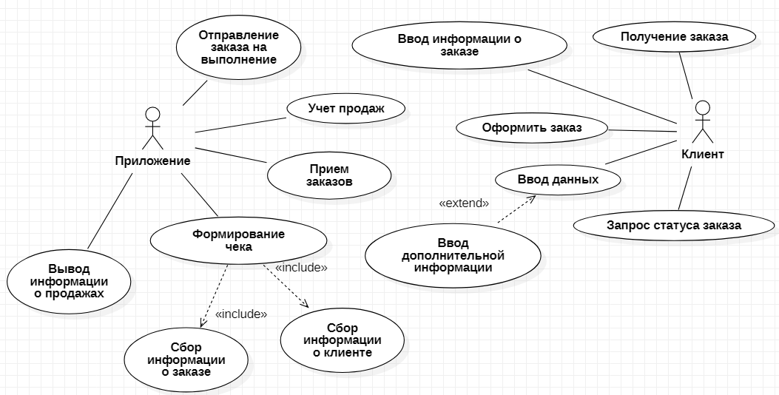

Рисунок 1 - Развернутая диаграмма вариантов использования.

**Подраздел 5:**

База данных проектируемой программной системы должна иметь следующие характеристики:

– отсутствие дублирования информации и сокращение чрезмерности данных;

* низкая стоимость хранения, использования данных;
* возможность получения данных с помощью языка запросов

высокого уровня без использования прикладных программ;

**Подраздел 6:**

Требования к инструментальному программному обеспечению:

- Среда разработки должна быть многофункциональной и поддерживать многие аспекты разработки программного обеспечения;

- Наличие подключения к сети Интернет (скорость от 8 Мбит/с.)

- СУБД должна основываться на версии SQL server не старше 2008 года.

**Подраздел 7:**

Нефункциональные требования к ПО:

1. Удобный и интуитивно понятный пользовательский интерфейс приложения;
2. Введенные клиентские данные не должны быть использованы третьими лицами;
3. Производительность – отклик программы должен составлять не более 3 секунд;
4. При сбоях в работе программы не должна допускаться потеря данных. Резервное копирование данных должно проводиться один раз в 20 минут;
5. Приложение должно поддерживать версии Windows 7, 8, 10, 11.

Вывод.

Создание данного ПО, соответствующего вышеперечисленным требованиям ускорит работу фотоцентра, избавит от необходимости хранить информацию о полученных и выполненных заказах в бумажном формате, обеспечит качественное клиентское обслуживание, а так же снизит вероятность проявления человеческого фактора.